SISTEMA DE COMUNICAÇÃO DIGITAL PSK VIA SOFTWARE DEFINED RADIO (SDR)
Relatório técnico.
Felippo Lo Bianco e Amanda Nascimento.

Salvador - Bahia
09/07/2026
- INTRODUÇÃO
Este relatório descreve o desenvolvimento e implementação de um sistema funcional de comunicação digital por chaveamento de fase (PSK) utilizando o rádio ADALM-Pluto SDR e a plataforma de simulação e configuração GNU Radio. O laboratório tem como objetivo explorar a transmissão, recepção e demodulação de sinais digitais representados por amostras complexas IQ em diferentes ordens de modulação (BPSK, QPSK e 8-PSK), compreendendo o impacto de não-idealidades do canal — como ruído, offset de frequência, drift de fase e atenuação — sobre o diagrama de constelação do sinal recebido.
- METODOLOGIA
O desenvolvimento do sistema iniciou-se a partir da modelagem de diagramas que simulassem os fluxos de transmissão e recepção (Figura 1) no software GNU Radio Companion (GRC) utilizando os blocos de comando proprietários do programa. Posteriormente, implementou-se a lógica no hardware ADALM-Pluto SDR para realizar os testes de comunicação PSK. Nas subseções a seguir estão apresentados os fluxos simulados e implementados e suas respectivas descrições.
  - FLUXO DE TRANSMISSÃO E RECEPÇÃO SIMULADO
Utilizou-se um gerador aleatório de bits em modo de repetição para criar os dados interpretados como uma mensagem a ser modulada e transmitida. O mapeamento dos bits no plano IQ correspondente a cada ordem de modulação foi feito pelo bloco Modulador de Constelação e o tipo de constelação pôde ser selecionado no menu suspenso do Objeto de Constelação.
Em altas taxas de transmissão, é necessário um filtro de extrema seletividade para que o critério de Nyquist seja satisfeito, evitando a interferência intersimbólica entre bits e garantindo uma relação sinal-ruído adequada para a reconstrução da mensagem. Esse filtro pode ser aproximado pelo comportamento do Cosseno Levantado, o qual é utilizado em sua forma de raiz quadrada (filtro casado) no fluxo de simulação (bloco amarelo, em modo by-pass, na etapa TX). Nessa prática, não realizou-se a verificação de erros de bits, portanto não foi validado a seletividade da largura de banda dos pulsos digitais enviados e recebidos, seu uso limitou-se a apenas realizar a filtragem dos ruídos provenientes do canal, motivo pelo qual foi implementado apenas na etapa RX.
Para representar os efeitos do canal de comunicação, utilizou-se o bloco Modelo de Canal, que insere Ruído Branco Gaussiano Aditivo (AWGN), desvio de frequência e variação na taxa de amostragem, reproduzindo condições aproximadas de uma transmissão real. Além dele, o sinal foi processado pelo bloco Throttle, responsável por restringir a taxa de amostragem, o qual simula a limitação física da taxa de transferência de dados imposta pelo hardware.
Na etapa de recepção, adicionou-se um bloco AGC para realizar a compensação automática de amplitude unitária do sinal em decorrência da atenuação do canal. Em seguida, o Filtro Raiz do Cosseno Levantado está implementado em substituição a um filtro passa-baixas de ordem elevada, devido ao seu melhor desempenho computacional.
As não-idealidades do canal geram outros tipos de efeitos para além da adição de ruído e atenuação do sinal: drift de fase e erro de temporização. Para resolvê-los, utilizou-se o bloco Symbol Sync, que sincroniza o recebimento dos bits com o clock de amostragem, e o Loop de Costas, que corrige o desvio de fase.
Na tabela 1 estão listados os blocos utilizados na construção do fluxo, contendo um resumo sobre suas respectivas funcionalidades e configurações.

Bloco | Funcionalidade e Configuração
Random Source | Gera um fluxo contínuo (Repeat=Yes) e aleatório de bytes para servirem como dados a serem transmitidos.
Constellation Modulator | Mapeia os bits gerados em símbolos complexos na banda base; constelação configurável (BPSK, QPSK ou 8-PSK); Samples/Symbol = 8; Excess BW = 0.35
Constellation Object | Define a constelação ativa utilizada pelo modulador.
Multiply Const | Multiplicador de valor constante.  Cte = 0.5;
Channel Model | Emula o meio físico inserindo ruído gaussiano.  Noise Voltage: 100m;
AGC | Realiza a compensação automática de ganho, normalizando a amplitude do sinal para valor unitário após a atenuação sofrida no canal.  Rate = 1u;  Ref = 1;  Gain = 10m;
FFT Root Raised Cosine Filter | Raiz do Filtro Cosseno Levantado que maximiza a relação sinal-ruído (SNR) e elimina a Interferência Intersimbólica (ISI) quando casado em TX e RX; substitui um filtro passa-baixas de ordem elevada por ter melhor desempenho computacional.  Symbol Rate = 250k;  Num. Taps = 88;
Symbol Sync | Implementa o algoritmo de recuperação de clock de Mueller e Müller, corrigindo o erro de temporização e atraso.  Timing Error Detector = Mueller and Muller  Loop BW = ~2*pi/100;
Costas Loop | Corrige o desvio de fase e frequência dada a uma largura de banda. Quanto menor essa largura de banda menor o ruído de fase, porém demorará mais para fazer esse rastreio.  Loop BW = ~2*pi/100;  Ordem = 2 (BPSK), 4 (QPSK), 8 (8-PSK)
QT GUI Constellation Sink | Permite a visualização em tempo real das constelações.
PlutoSDR Sink | Bloco de interface de hardware responsável pela transmissão do sinal rádio.  LO_Frequency = 915 MHz;  samp_rate = 2Meg;
PlutoSDR Source | Bloco de interface de hardware responsável pela recepção do sinal de rádio.  Configurações iguais ao PlutoSDR Sink
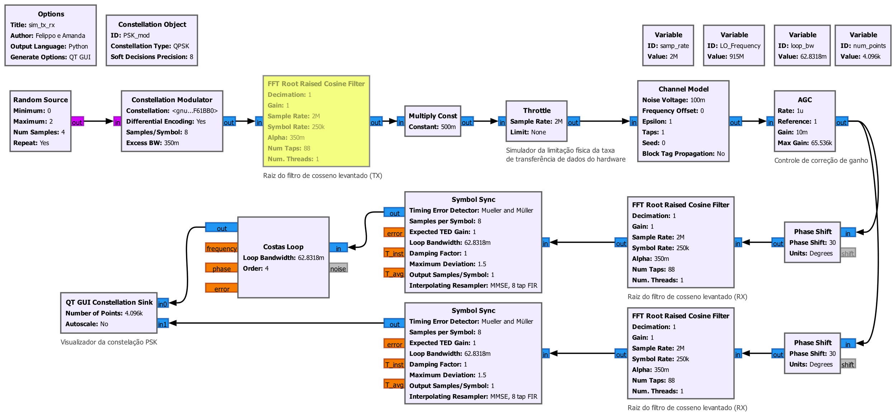
Figura 1: Diagrama do fluxo TX e RX simulado no software GNU Radio.
3.2 IMPLEMENTAÇÃO EM HARDWARE
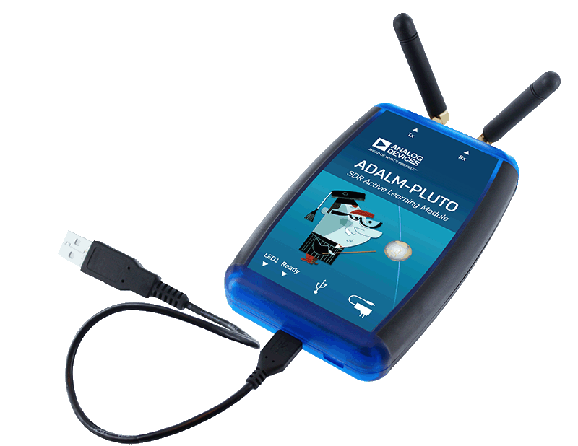
O rádio utilizado na realização da prática foi o ADALM-Pluto SDR (Figura 2), capaz de operar em Half-Duplex ou Full-Duplex. Foi selecionada a frequência de 915 Mhz para sintonizar o rádio e realizar os testes de comunicação, com uma taxa de amostragem de 2 Meg. O PlutoSDR Sink é o bloco responsável em modular e transmitir o sinal de input, que vai mudar conforme o tipo de constelação é selecionada.
Figura 2: ADALM-Pluto SDR
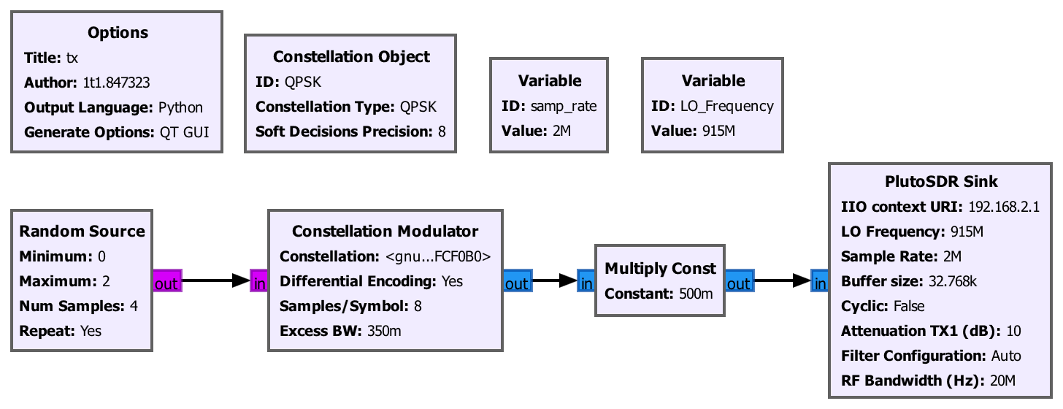
Figura 3: Diagrama do fluxo TX implementado no hardware.
O fluxo de recepção (figura 4) deve iniciar com o PlutoSDR Source, que é o bloco responsável por fazer a multiplicação do sinal RF pelo oscilador e retorná-lo à banda-base para então iniciar o processamento. Foi necessário reduzir a largura de banda do loop para o fator 2*pi/(100*8) a fim obter uma melhor relação sinal-ruído, porém isso aumenta o tempo de rastreio de travamento de fase, já que está exigindo uma convergência mais precisa. Como o sistema implementado é um caso de estudo em um ambiente laboratorial e controlado, optou-se por fazer essa redução em relação ao valor padrão do bloco.
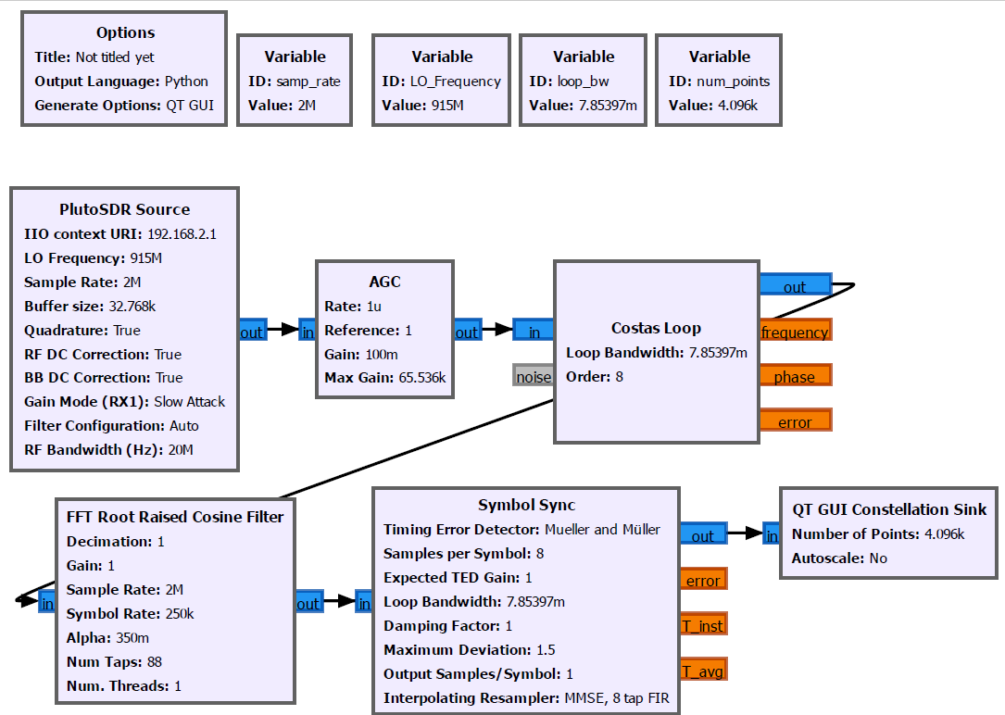
Figura 4: Diagrama do fluxo RX implementado em hardware.

- RESULTADOS E DISCUSSÕES
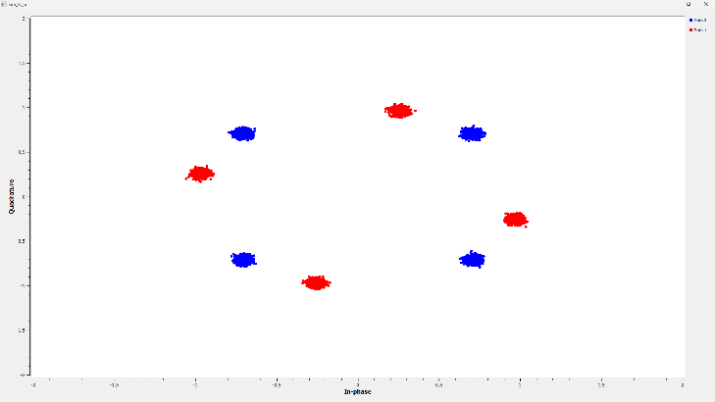
Foi possível emular o ruído de canal e a defasagem com o fluxo de simulação desenvolvido, visualizado na figura 5. As regiões circulares indicam uma variação na posição do plano IQ no mapeamento dos bits, isso ocorre desde o fluxo de transmissão devido ao ruído de canal imposto. Caso não existisse o ruído, os bits estariam todos organizados no ponto central de cada região da constelação testada (QPSK). E em vermelho é o sinal que foi defasado propositalmente sem correção para verificar o rastreio de fase pelo Loop de Costas, apresentado com a fase corrigida pelo sinal em azul.
Figura 5: Diagrama de constelação do fluxo de simulação do sinal defasado, em vermelho, e o corrigido, em azul.
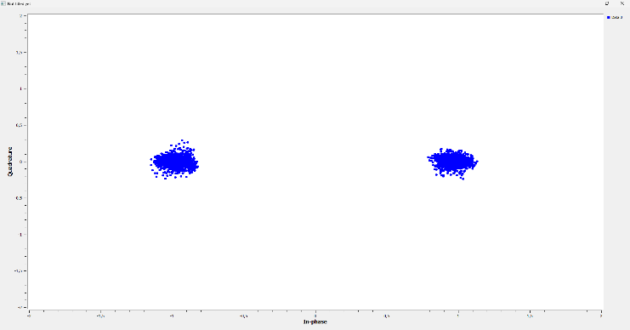
Nas Figuras 6, 7 e 8 são apresentados os diagramas de constelação obtidos para as ordens de modulação BPSK, QPSK e 8-PSK, respectivamente, já com a correção de fase aplicada pelo Loop de Costas e a correção de temporização do Symbol Sync. Não houve atraso no travamento de fase perceptível, convergindo para as posições mapeadas de cada constelação rapidamente ao executar a lógica no hardware.
Figura 6: Resultado do diagrama de constelação para a ordem BPSK
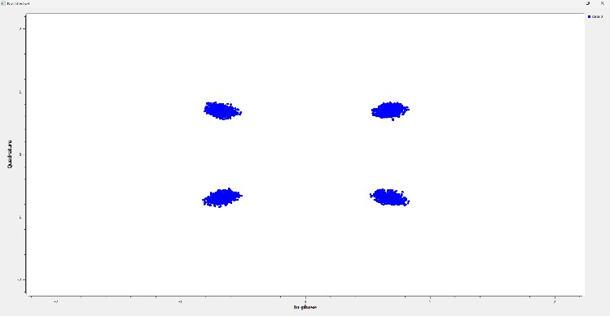
Figura 7: Resultado do diagrama de constelação para a ordem QPSK.
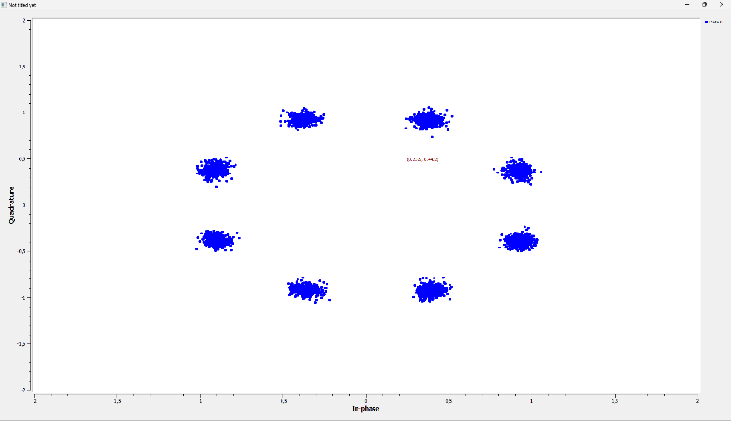
Figura 8: Resultado do diagrama de constelação para a ordem 8-PSK
- CONCLUSÃO
Os resultados práticos conseguiram fidelizar a teoria proposta no fluxo de simulação, apesar da troca de ordem entre o Loop de Costas e o Symbol Sync no fluxo implementado. A possibilidade de implementar dois fluxos diferentes (simulação/prático) e obter resultados semelhantes indica um nível de robustez do hardware que permite a capacidade de processar erros de temporização e defasagem independente da ordem dos blocos em suas configurações padrões e para uma taxa de transferência em ambiente controlado. Foi possível visualizar as constelações mapeadas após a transmissão e recepção das ordens propostas (BPSK, QPSK, 8PSK) com uma boa relação sinal-ruído e correta recuperação de fase, porém não foi avaliado a taxa de erro de bits e a reconstrução de uma mensagem no fluxo prático, uma vez que está fora do escopo desse estudo.

- REFERÊNCIAS

GNU RADIO PROJECT. Main Page. GNU Radio Wiki. Disponível em: https://wiki.gnuradio.org/index.php?title=Main_Page.

CUBUKCU, Erkin. Root Raised Cosine (RRC) Filters and Pulse Shaping in Communication Systems. Avionic Systems Analysis. Washington, D.C.: NASA, 18 maio 2012. Disponível em: https://ntrs.nasa.gov/api/citations/20120008631/downloads/20120008631.pdf.
PROAKIS, John G.; SALEHI, Masoud. Digital Communications. 5. ed. New York: McGraw-Hill, 2008.
HAYKIN, Simon. Sistemas de Comunicação: analógicos e digitais. 4. ed. Porto Alegre: Bookman, 2004.

